Chtíc aby spal

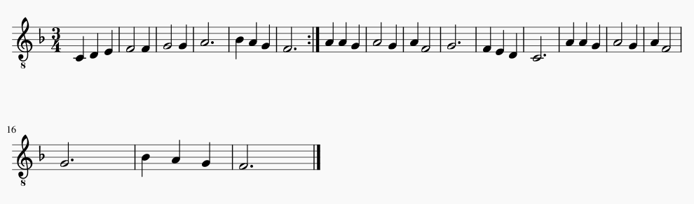

Dej Bůh štěstí

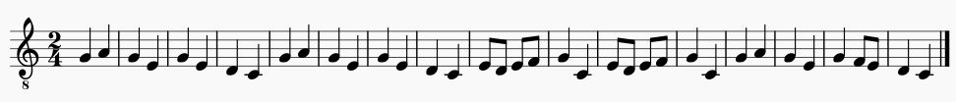

Narodil se Kristus pán

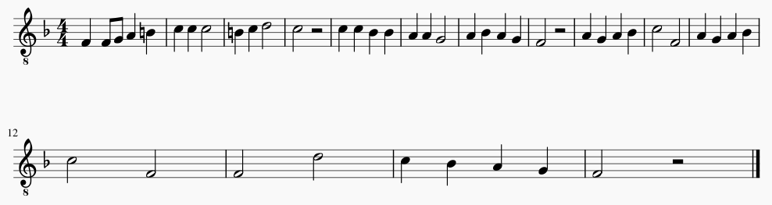

Jak jsi krásné neviňátko

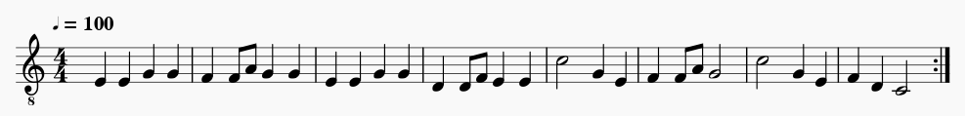

Tisíc andělů

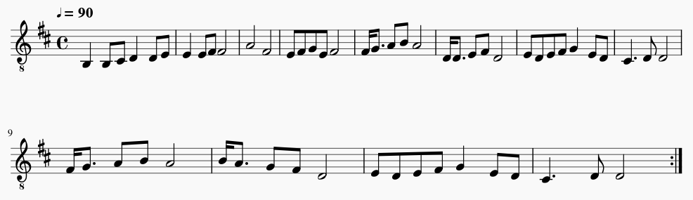

Nesem vám noviny

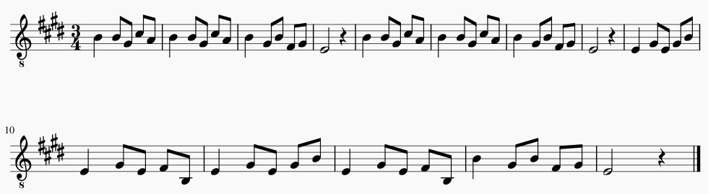

Štědrej večer nastal

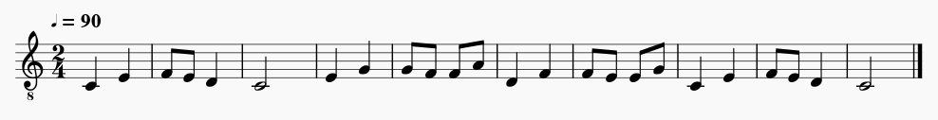

Tichá noc

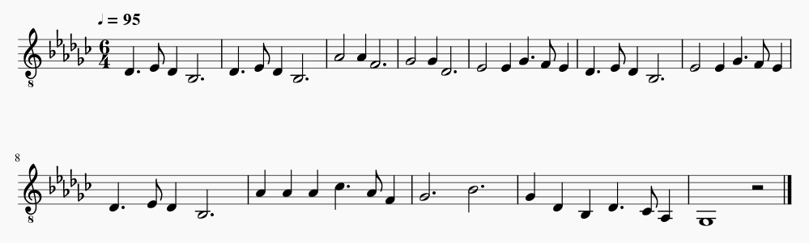

Půjdem spolu do Betléma

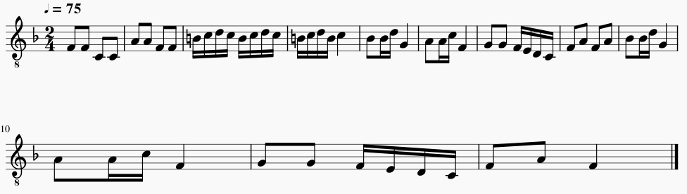

Rolničky

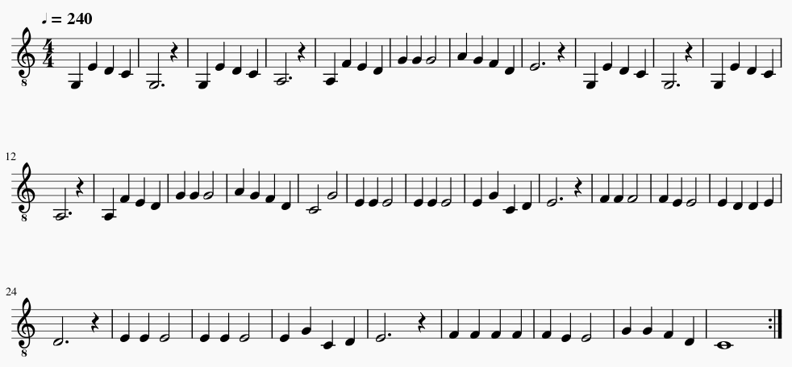

Veselé Vánoce

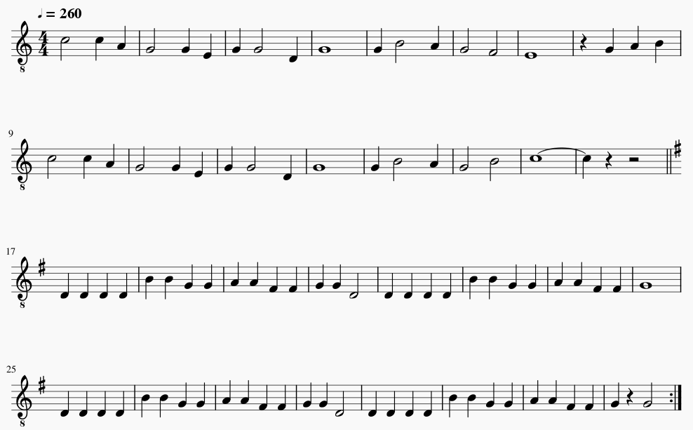

Veselé vánoční hody

